Куда уходит наше время?

Необычное обследование использования суточного фонда времени проведут сотрудники Брянскстата в период с 4 сентября по 3 октября текущего года. Опрос охарактеризует уровень жизни населения не по денежным показателям, а по временным затратам на разные сферы жизни – работу, учёбу, уход за детьми, домашние дела и отдых.
Такое специфическое исследование необходимо для получения статистической информации об образе жизни и степени занятости населения трудовой деятельностью, домашним трудом, воспитанием и развитием детей.
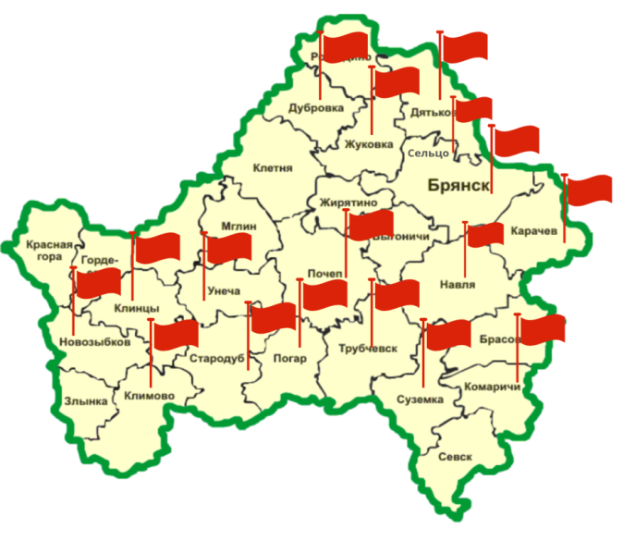

Где пройдёт обследование
на Брянщине?

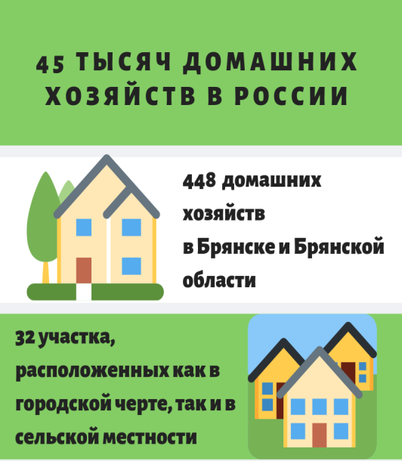

  - Трубческий район
  - Жуковский район
  - Дятьковский район
  - Карачевский район
  - Навлинский район
  - Суземский район
  - Дубровский район
  - Комаричский район
  - Погарский район

  - г. Брянск
  - г. Сельцо
  - Брянский район
  - Новозыбковский район
  - Климовский район
  - Клинцовский район
  - Стародубский район
  - Унечский район
  - Почепский район

Показать достоверную картину жизни общества - главная задача статистиков. Но она выполнима только при содействии населения.
При обращении интервьюера Брянскстата уделите время для опроса - вы поможете собрать необходимую информацию, которую невозможно получить из других источников: сколько фактически времени уходит у населения на ожидание транспорта, получение медицинских услуг; как различаются затраты времени по видам деятельности и отдыха между мужчинами и женщинами, горожанами и селянами.
Обследование позволит оценить жизнь человека через время, а это самый ценный ресурс. Деньги можно заработать или занять, а время – нет. Разница между тем, как люди используют свое время, определяют успешность и самореализацию.
Брянскстат гарантирует неразглашение полученной от населения информации, которая предназначена только для получения сводных итогов.

26.08.2019 При использовании материала ссылка
на Брянскстат обязательна.

